
GMC 3005
Prof. Louis Gosselin, ing., Ph.D.
A2025

Travail pratique

Chauffage de stations de pesée du réseau routier

1. Mise en contexte
1.1 Réseau routier
Le réseau routier québécois compte plus de 325 000 km de routes. Le ministère des Transports et de la Mobilité durable indique sur son site web :
L'étendue du territoire, la faible densité de la population, le climat rigoureux et le trafic intense dans les grandes agglomérations font du Québec un des endroits au monde où il est le plus difficile d'entretenir et d'exploiter un réseau routier. Bien que la moitié de la population soit concentrée dans les régions de Montréal et de Québec, le réseau routier couvre tout le territoire habité du Québec.
Les conditions climatiques du Québec sont particulièrement rigoureuses : en quelques heures, les écarts de température atteignent parfois 25°C. Pendant plus de quatre mois, le sol gèle à des profondeurs qui varient, selon les régions, de 1,2 m à 3 m. Les précipitations (pluie et neige) y sont abondantes, atteignant 1 000 mm/an. Au printemps, après avoir résisté à la déformation causée par le gel profond, la route doit être en mesure de supporter des charges importantes, alors qu'en période de dégel la résistance de la chaussée est réduite de 40 %.
Afin de protéger le réseau routier, la réglementation impose des limites de charge maximale que les véhicules lourds peuvent transporter selon le type d’essieux. Ce poids maximal permis peut varier selon la période considérée (période normale ou période de dégel).
Au final, cette réglementation vise aussi et surtout à garantir la sécurité de l’ensemble des utilisatrices et des utilisateurs du réseau. Plusieurs médias ont d’ailleurs rapporté les risques que les véhicules lourds non réglementaires peuvent faire courir à la population,.
Afin de faire respecter la réglementation, le réseau routier compte 31 postes de contrôle répartis sur l’ensemble du territoire. Comme le mentionne la Société de l’assurance automobile du Québec :
Nos 31 postes de contrôle sont des sites fixes aménagés sur les routes principales et secondaires pour la pesée des véhicules lourds. Ils permettent aussi aux contrôleurs routiers de procéder à des vérifications mécaniques de façon sécuritaire et efficace.
Ces postes sont ouverts de façon sporadique en fonction, notamment, des saisons, du type de transport concerné et de la catégorie de route où le poste est situé.
Un exemple de poste de contrôle, que vous avez sans doute déjà vu le long des autoroutes, est présenté à la figure 1. On distingue un petit bâtiment où les contrôleuses et contrôleurs routiers opèrent le poste. À droite de l’image, derrière le bâtiment, se trouve une zone où des camions peut se stationner pour une inspection. À gauche de l’image, c’est-à-dire devant le bâtiment, on distingue au sol une zone de forme rectangulaire. Il s’agit de la station de pesée du poste de contrôle, qui sert à mesurer le poids d’un véhicule.
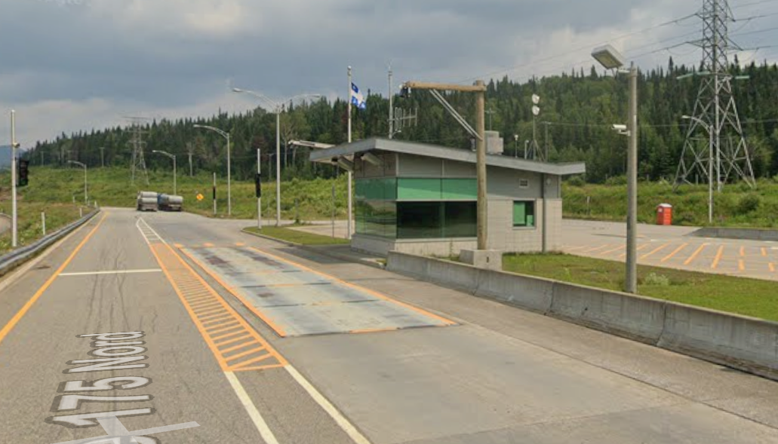
Figure 1. Poste de contrôle routier de Stoneham.
Source : Google Maps (https://maps.app.goo.gl/uRo5wDR97L5ATRuM7)

1.2 Station de pesée
Une station de pesée typique est constituée d’une zone où le véhicule viendra s’immobiliser (voir Fig. 1). Cette zone est en réalité composée de 6 dalles indépendantes, dont la longueur varie de 5 à 6 m chacune.
Sous les dalles se trouve un puits en béton de 1,7 m de profondeur, de 26,1 m de longueur et de 3,7 m de largeur (voir figure 2a). L’épaisseur de la paroi de béton est d’environ 0,4 m et elle est isolée avec une couche d’isolant d’environ 0,1 m. C’est dans ce puits que sont installées les cellules de charge qui pèsent le camion.
De petits espaces d’environ 2 mm sont prévus entre les dalles consécutives, ainsi qu’entre les dalles et les parois latérales du puits. Ces espaces ou gaps permettent le mouvement de la dalle afin qu’elle transmette la charge à la balance.
En hiver, le puits doit être chauffé afin de protéger du gel les équipements qui s’y trouvent. Des aérothermes sont installés dans le puits à cette fin (voir figures 2b et 2c). Un aérotherme est un appareil de chauffage qui contient un serpentin électrique pour générer de la chaleur. L’aérotherme est aussi muni d’un ventilateur. L’air est prélevé dans le puits, passe à travers le serpentin et, une fois chauffé, est redirigé vers le puits.
Le contrôle attendu du système est le suivant : Les aérothermes cessent de fonctionner quand la température extérieure est supérieure à 3°C. Ils se mettent en fonction quand que la température à l’intérieur du puits est de moins de 3°C. Un thermocouple est placé à chaque extrémité du puits pour assurer ce contrôle. Ils peuvent aussi maintenir le puits à plus haute température (environ 30°C), notamment en présence de précipitations ou d’accumulation de neige ou de glace.
Le chauffage du puits sert aussi à faire fondre la neige sur le dessus des dalles lorsqu’il y a des précipitations en hiver. La station est ainsi disponible en tout temps pour l'inspection des véhicules. Cette façon de faire limite aussi le passage de la gratte à neige sur la station, ce qui risquerait de l’endommager. L’eau formée par la fonte de la neige passe par les gaps et se retrouve dans le fond du puits où des drains sont placés.
Parmi les défis qu’on rencontre dans les stations de pesée, on peut mentionner :
1) Limiter la consommation d’énergie : La puissance de chauffage totale installée est de 60 kW. On estime que la consommation totale est de l’ordre de 15 000 kWh par mois d’hiver. Cette consommation d’énergie entraîne des coûts importants et une empreinte environnementale significative.
2) Assurer une uniformité de la température : On souhaite également que la distribution de la température soit la plus uniforme possible dans la station. On veut éviter la création de zones trop chaudes ou de zone trop froides qui pourraient nuire à la performance de la station.
3) Faire fondre la neige accumulée sur les dalles : Le flux de chaleur par la surface supérieure doit être suffisant pour faire fondre la neige lorsqu’il y en a. Comme mentionné précédemment, cela permet à la station d’opérer en tout temps et de façon sécuritaire.

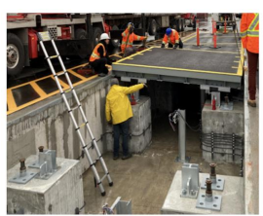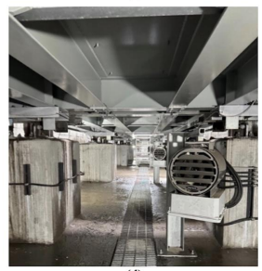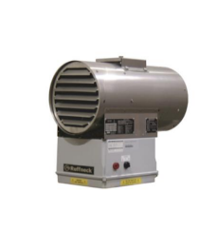
Figure 2. a) Vue de l’intérieur du puits lors de la construction; b) Vue du puits en opération; c) Exemple d’un aérotherme.

1.3 Campagne de mesurage
À l’hiver 2023, une campagne de mesurage a été effectuée afin de documenter l’évolution du profil de température dans la station au fil du temps. De petits poteaux verticaux ont été positionnés à 29 endroits dans une station de pesée, tel que montré à la figure 3. Des capteurs de température ont été placés sur chaque poteau à des hauteurs de 0,4 m, 0,8 m et 1,2 m. Cela représente donc un total de 87 capteurs. Les températures ont été enregistrées toutes les deux minutes du 21 décembre 2023 au 5 mars 2024. Notez que plusieurs capteurs ont rendu l’âme en cours de route, ce qui est attendu pour une campagne longitudinale menée à l’extérieur.
Il a été noté qu’avant le 26 janvier 2024, l’aérotherme dans la zone P6 n’était pas fonctionnel. Comme le thermocouple de contrôle est alors demeuré à une température relativement basse, tous les autres aérothermes fonctionnaient en continu. Après le 26 janvier, un fonctionnement « normal » a été observé.
Le fichier de données mesurées est accessible ici : https://doi.org/10.5683/SP3/IAAS16
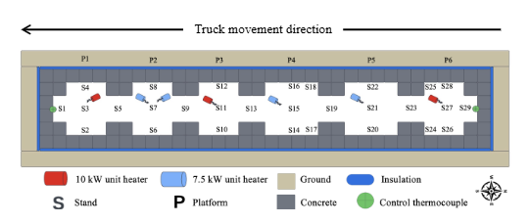
(a)
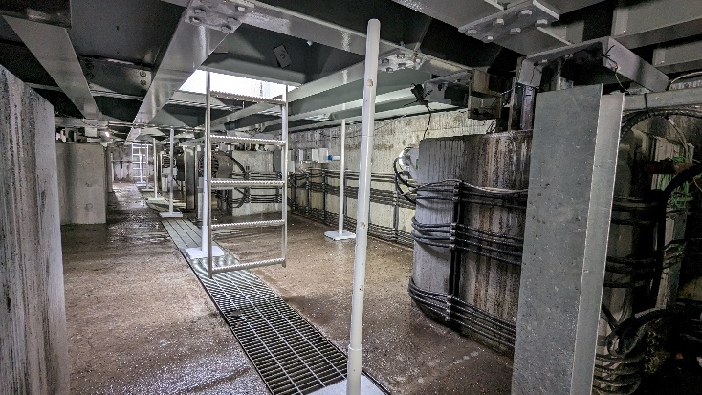
(b)
Figure 3. a) Vue en plan de la station, montrant les aérothermes et la position des capteurs de température; b) Vue intérieure du puits, où les poteaux blancs servent de supports aux capteurs de température.

2. Mandat
Votre équipe a reçu les mandats suivants :
2.1 Analyse de données
À partir des données disponibles, on souhaite mieux comprendre le comportement thermique de la station de pesée. On vous demande de répondre aux questions suivantes :
- Y a-t-il de la stratification thermique dans le puits?
- Comment la température moyenne sous chaque plateau évolue-t-elle en fonction du temps?
- En observant les données, quelles règles de contrôle semblent être appliquées?

2.2 Modèle R-C
On souhaite développer un modèle thermique pour simuler le comportement de la station de pesée. On vous demande de construire un modèle composé de résistances et de capacités thermiques. L’idée consiste donc à choisir des nœuds de température pour représenter le système et à les relier par des résistances et des capacitances.
Par exemple, considérons la représentation de la figure suivante :
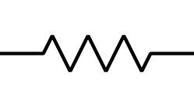
T₂
T₁
T₃
R₁
R₂
C₁
Le nœud 1 échange de la chaleur avec les nœuds 2 et 3 via les résistances R₁ et R₂. Il comporte aussi une capacitance thermique C1, c’est-à-dire qu’il peut stocker de la chaleur. La variation d’énergie stockée en fonction du temps est :
$$\frac{dE_{stockée}}{dt}=\left(mc_{p}\right)\frac{dT}{dt}$$
où la capacitance est :
$$C=\left(mc_{p}\right)$$
Si on écrit le bilan thermique du nœud 1, on a donc :
$$C_{1}\frac{dT_{1}}{dt}=\frac{T_{2}-T_{1}}{R_{1}}+\frac{T_{3}-T_{1}}{R_{2}}$$
On doit écrire une équation similaire pour tous les nœuds du système. Tous les nœuds n’ont pas à comporter une capacitance, seulement quand leur inertie thermique est importante.
Pour simuler le système, on peut d’abord remplacer la dérivée par :
$$\frac{dT_{1}}{dt}≈\frac{T_{1}\left(t\right)-T_{1}(t-∆t)}{∆t}$$
où $∆t$ est le pas de temps. Le bilan pour le nœud 1 devient :
$${{\left(\frac{C_{1}}{∆t}+\frac{1}{R_{1}}+\frac{1}{R_{2}}\right)T}_{1}\left(t\right)+\left(\frac{-1}{R_{1}}\right)T_{2}\left(t\right)+\left(\frac{-1}{R_{2}}\right)T_{3}\left(t\right)=C}_{1}\frac{T_{1}(t-∆t)}{∆t}$$
Le terme de droite est connu, car il est évalué au pas de temps précédent. Pour certains nœuds, l’effet de la météo et des aérothermes apparaîtra également. Comme on obtient une équation de ce type (c’est-à-dire un bilan) pour chaque nœud de température, on peut le représenter par un système matriciel :
$${{\left(\begin{matrix} & ⋯ & \\ ⋮ & ⋱ & ⋮ \\ & ⋯ & \end{matrix}\right)\left(\begin{matrix}T_{1}\left(t\right) \\ T_{2}\left(t\right) \\ …\end{matrix}\right)=\left(\begin{matrix}… \\ … \\ …\end{matrix}\right)}_{}}_{}$$
où le vecteur T=(T₁, T₂,…) est le vecteur inconnu. De façon compact, le problème est donc de résoudre AT=b à chaque pas de temps. En utilisant des valeurs initiales, on peut avancer dans le temps pour calculer les températures à chaque pas de temps.n vous suggère de limiter le nombre de nœuds dans cet exercice (p.ex. pas plus de 10 nœuds).
À faire :
- Présentez votre modèle et ses hypothèses, puis simulez un hiver d’opération (par exemple, dans Python ou Matlab). Vous ne serez pas évaluer pour la précision de votre modèle.
- Comparez votre résultat aux mesures et expliquez les différences.
- Déterminez par la simulation la consommation totale d’énergie pendant l’hiver.

2.3 Intégration de panneaux solaires
On souhaite évaluer le potentiel de rendre la station de pesée « nette zéro énergie » (NZE). Pour cela, on propose d’installer des panneaux solaires photovoltaïques (PV) sur le site. Il existe différentes définitions d’une installation NZE. Une des plus courantes est que l’installation produise annuellement autant d’énergie qu’elle n’en consomme.
L’outil de simulation suivant est proposé :https://pvwatts.nrel.gov/
Il vous permet de simuler différents systèmes de panneaux solaires à un emplacement donné, et ce, avec un minimum de paramètres d’entrée. En sortie de la simulation, on obtient la production d’énergie électrique des PV mois par mois. On peut également extraire la production électrique, heure par heure, dans un fichier csv.
À faire :
- Dimensionner les panneaux solaire (c’est-à-dire trouvez la surface requise). On souhaite faire cet exercice pour deux cas :
  - Si la station produit autant d’énergie à chaque mois qu’elle en consomme
  - Si la station produit autant d’énergie pendant l’année qu’elle en consomme

Plusieurs logiciels peuvent être utilisés pour résoudre le problème. Nous vous proposons ici d’utiliser ANSYS-Fluent, mais vous pouvez en choisir un autre si vous le souhaitez. Il est possible d’avoir des licences académiques gratuite (https://www.ansys.com/academic/students), ou les ordinateurs des locaux suivants : PLT-2325, PLT-2370, PLT-3301, PLT-3303, PLT-3305, ou les postes de travail virtuels (non-recommandés car ralenti les calculs). Du matériel sera ajouté sur le site web pour vous guider dans l’utilisation du logiciel.

2.4 Évaluer les impacts et les risques potentiels des propositions étudiées
2.4.1 Analyse environnementale
Le projet d’intégration de PV vise à générer des bénéfices environnementaux. On vous demande d’estimer et de discuter de la réduction des émissions de gaz à effet de serre dans les scénarios envisagés, ainsi que des bénéfices environnementaux s’il y a lieu. Vous pouvez considérer les émissions sur le cycle de vie, de même que le contexte actuel de rareté de l’énergie.
2.4.2 Analyse de justice énergétique
Le concept de justice énergétique a pris beaucoup d’importance au cours des dernières années. Ce concept vise à mettre en mettre en lumière et à aborder les iniquités et les injustices qui peuvent résulter des activités de conception et d’opération des systèmes énergétiques et des politiques mises en place en matière énergétique, notamment en matière de décarbonation. Malgré ses retombées positives, la transition énergétique peut aussi engendrer des conséquences négatives ou des injustices pour certaines personnes. La justice énergétique place l’humain au cœur du processus décisionnel et offre ainsi un cadre d’analyse utile pour la prise de décision relative à la production, la distribution et l’usage de l’énergie en prenant en compte l’ensemble des impacts sur les individus.
À l’origine, le concept repose sur trois piliers qui sont décrits au tableau 1. Il est possible de consulter des références fournies sur le portail pour plus de détails. Des exemples de questions à se poser pour réfléchir et identifier les enjeux sont proposés dans le tableau.
Pour chacun des piliers, on vous demande d’identifier au moins un défi ou une injustice possible en lien avec le projet de PV dans le cadre du TP, puis de proposer une mesure pour y faire face.

Tableau 1. Les trois piliers de la justice énergétique.
Piliers de la justice énergétique | Exemples de questions à se poser
Justice distributive | Est-ce que les avantages et inconvénients du projet énergétique sont répartis équitablement? Qui bénéficient du projet et comment? Est-ce que le projet pourrait nuire à certaines personnes et si oui, comment sont-elles dédommagées?
Justice procédurale | Est-ce que la population est partie prenante des décisions? A-t-elle la capacité et les compétences pour y participer de façon éclairée? Est-elle représentée dans les institutions et organismes impliqués ?
Justice de reconnaissance | Est-ce que la diversité des besoins des individus (peu importe leur genre, âge, origine, etc.) est prise en compte dans les différentes facettes du projet énergétique? Est-ce que des groupes vulnérables sont à risque face au projet?

2.4.3 Analyse de risque
L’analyse de risque proposée se base sur l’approche développée par le professeur J. Bouchard (GCH) dans le cadre de ses cours. L’analyse porte à la fois sur les mandats réalisés dans le projet et sur les différentes phases qui résulteraient de la mise en place et de l’exploitation du système. Vous pouvez adapter l’outil d’analyse d’impact proposé ci-bas au contexte du présent projet.

Les résultats finaux de cette analyse se retrouveront dans un tableau résumé comme celui montré (Tableau 5). Essentiellement, cela consiste à suivre les étapes suivantes :
- À l’étape 1, on vous demande d’identifier le ou les risques principaux, et ce, pour chaque catégorie de risque. Voir tableau 6.
- À l’étape 2, vous devez évaluer le niveau de risque inhérent en évaluant l’impact possible (de mineur à catastrophique) et la probabilité d’occurrence (rare à presque certain) en vous aidant des tableaux 7 à 9. L’impact fait ici référence à la gravité d’un événement ou d’une situation donnée et la probabilité, à la chance que cet événement se produise.
- À l’étape 3, identifiez des actions préventives qui pourraient être faites pour mitiger les risques et évaluez de quelle façon ces actions impacteraient le risque.

Tableau 5. Exemple de tableau présentant les risques majeurs ressortis lors d’une analyse de risque.
Catégorie de risques | Description du risque | Risque inhérent |  |  | Risque résiduel
Catégorie de risques | Description du risque | Impact | Probabilité | Niveau de risque | Actions préventives | Impact | Probabilité | Niveau de risque
Économique et financier
 | Chute du prix de l’or | 4-Majeur | C-Possible | C-18 | -Financement partiel par recours limités  -Étudier la sensibilité du projet | 2-Moy. | C-Possible | M-8
 | Mauvaise estimation des réserves | 3-Sérieux | C-Possible | É-13 | -Investir davantage dans forages | 2-Moy. | B-Peu probable | F-5
Échéancier, logistique, transport
 | Blizzard empêche opération de la mine | 2-Moy. | E-Presque certain | É-16 | -Prévoir un stockage de minerai pour alimenter l’usine pendant 1 semaine | 1-Mineure | E-Presque certain | M-11
… | … | … | … | … | … | … | … | …

Tableau 6. Référence pour établir la classification des risques (inspiré de BHP Billiton, 2009)
Catégorie | Santé et sécurité | Social et héritage culturel | Environnement | Cédule, logistique, transport | Opérationnel et technologique | Économique et financier
Mineur | Un ou plusieurs employé.e.s ayant subi des blessures qui requièrent un traitement médical | Problèmes sociaux ou dommage à un héritage culturel significatif | Contamination locale pouvant être remédiée immédiatement | Engendre des retards minimes qui affecte la planification et l’échéancier à court terme | Requiert de légers ajustements aux opérations afin de régler la situation | Impact mineur sur la rentabilité du projet et peut être remédié rapidement avec des modifications simples
Modéré | Un ou plusieurs employé.e.s ayant subi des blessures graves ou préjudices irréversibles | Sérieux problèmes sociaux ou dommage important à un héritage culturel | Contamination locale pouvant être remédiée à long terme | Engendre des retards considérables sur la planification à court terme pouvant être remédié assez aisément | Requiert des ajustements importants aux opérations afin de régler la situation | Impact significatif sur la rentabilité du projet et peut être remédié rapidement avec des modifications importantes
Sérieux | Fatalité d’un.e seul.e employé.e ou multiples blessures importantes | Sérieux problèmes sociaux très répandus ou dommage irréparable à un héritage culturel | Contamination locale ne pouvant pas être remédiée à long terme | Engendre des retards considérables sur la planification à court ou moyen terme et pouvoir difficilement être remédié | Requiert des modifications importantes aux opérations afin de régler la situation | Impact de manière importante la rentabilité du projet et pouvant être résolu à long terme
Majeur | Quelques fatalités d’employé.e.s | Atteinte à l’ordre social et dommage à des héritages culturels de grande signification | Contamination répandue qui peut être remédiée à long terme | Compromet de façon importante la planification et l’échéancier global (de l’ordre de 3 mois) et peut difficilement être remédié | Requiert des modifications majeures aux opérations afin de régler la situation | Impact de façon critique la rentabilité du projet et pouvant être mitigé à long terme
Catastrophique | Multiples fatalités d’employé.e.s | Chaos social ou destruction d’héritage culturels de grande signification | Contamination répandue ne pouvant être remédié à long terme | Compromet de façon critique la planification et l’échéancier global (de l’ordre de 1 an) et peut difficilement être remédié | Rend inutilisable un procédé ou une section majeure des opérations | Impact de façon critique la rentabilité du projet et ne peux être résolu

Tableau 7. Référence pour établir le niveau de risque (Source : Rio Tinto, 2008)
 |  | Impact
 |  | 1-Mineur | 2-Moyen | 3-Sérieux | 4-Majeur | 5-Catastrophique
Probabilité | E-Presque certain | Modéré – 11 | Élevé – 16 | Critique – 20 | Critique – 23 | Critique – 25
Probabilité | D-Probable | Modéré – 7 | Élevé – 12 | Élevé – 17 | Critique – 21 | Critique – 24
Probabilité | C-Possible | Faible – 4 | Modéré – 8 | Élevé – 13 | Critique – 18 | Critique – 22
Probabilité | B-Peu probable | Faible – 2 | Faible – 5 | Modéré – 9 | Élevé – 14 | Critique – 19
Probabilité | A-Rare | Faible – 1 | Faible – 3 | Modéré – 6 | Élevé – 10 | Élevé – 15

Tableau 8. Définition des niveaux de risque apparaissant au tableau 5.
Classe | Signification
Critique | Risque qui excède significativement le seuil d’acceptabilité et nécessite une attention urgente et immédiate
Élevé | Risque qui excède le seuil d’acceptabilité et qui nécessite une gestion proactive
Modéré | Risque se situant sur le niveau d’acceptabilité et qui nécessite un suivi actif
Faible | Risque sous le seuil d’acceptabilité et qui ne nécessite pas de gestion active

Tableau 9. Définition des probabilités apparaissant au tableau 5 (source : Rio Tinto, 2008).
 |  | Description | Fréquence
Probabilité | E-Presque certain | Événements récurrents durant la durée de vie du projet | +2 / an
Probabilité | D-Probable | Événements pouvant se produire à quelques reprises durant la vie du projet | ~1 à 2/an
Probabilité | C-Possible | Événements pouvant possiblement se produire durant la vie du projet | ~1 / 10 ans
Probabilité | B-Peu probable | Événement ayant peu de chance de se produire durant la vie du projet | ~1 / 100 ans
Probabilité | A-Rare | Événement ayant très peu de chances de se produire durant la vie du projet | ~1 / 100 ans

3. Livrables

Déposez les livrables suivants sur le portail. En cas de retard, une pénalité de 10% par jour sera appliquée.

A) Rapport technique présenté au personnel technique de votre client (15 pages maximum, excluant page couverture et annexes s’il y a lieu, interligne 1.5) résumant votre mandat, vos hypothèses de travail, votre démarche, vos résultats, l’analyse que vous en faîtes et vos recommandations. La page couverture doit clairement indiquer:
- Nom et numéro étudiant de chaque personne
- Le rôle joué par chaque personne (p.ex., X a effectué les simulations, Y a réalisé telle analyse, etc.)
- Le % du travail attribué à chaque personne (les notes pourront être distribuées au prorata de la participation par le professeur)
- La signature de chaque personne

B) Vidéo : Présentez vos résultats à la haute direction de votre client (donc dans un langage vulgarisé puisqu’il s’agit de non-experts) qui doit prendre une décision à savoir si oui ou non, on doit continuer à développer le projet de PV. Concentrez-vous sur les bénéfices et les inconvénients du projet que vous avez mis en évidence. Le format privilégié est un vidéo d’un maximum de 3 minutes. Il n’est pas nécessaire que tous les membres de l’équipe apparaissent dans le vidéo, mais vous pouvez le faire si vous le souhaitez. Adams suggère dans ce genre de situation d’aborder les points suivants : situation actuelle (situation en date d’aujourd’hui), cible visée (dans quelle direction on souhaite aller, buts ou objectifs du projet, etc.), analyse (votre analyse, méthodologie, approche, etc.), résultats (vos résultats, découvertes, etc.), prochaines étapes (quel devrait être le plan d’action pour la suite).

C) Annexes : Cette partie s’adresse au personnel technique, i.e. à une ingénieure ou à un ingénieur de votre client qui aimerait pouvoir vérifier vos calculs et modèles.
- Vous pouvez détailler vos calculs, avec les unités, équations et sources bien indiquées dans des fichiers additionnels (p.ex. Excel, Python, etc.).
- Fournissez également un exemple de fichier utilisé pour les simulations avec ce qui est requis pour faire rouler une simulation.

https://www.transports.gouv.qc.ca/fr/projets-infrastructures/info-reseau-routier/pages/information-sur-le-reseau-routier.aspx
https://www.transports.gouv.qc.ca/fr/projets-infrastructures/info-reseau-routier/pages/information-sur-le-reseau-routier.aspx
https://www.transports.gouv.qc.ca/fr/entreprises-partenaires/ent-camionnage/charges-dimensions/documents/guide-normes-charges-dimensions.pdf
https://www.985fm.ca/audio/720502/voyez-chaque-camion-comme-une-bombe-qui-peut-exploser-ne-restez-pas-autour
https://www.lapresse.ca/actualites/serie-d-accidents-mortels-lies-aux-poids-lourds/j-ai-peur-de-conduire/2025-10-07/des-camionneurs-exasperes.php
https://saaq.gouv.qc.ca/controle-routier-quebec/controle-route/presence-territoire
https://doi.org/10.1016/j.enbuild.2021.111118
Servira à évaluer la qualité 9 pour le BCAPG et pourrait se retrouver à l’examen final.
https://www.hydroquebec.com/data/developpement-durable/pdf/ACV-filieres-energie-electrique-sommaire.pdf
https://www.hydroquebec.com/residentiel/mieux-consommer/allons-nous-manquer-electricite.html
https://study-online.sussex.ac.uk/news-and-events/what-is-energy-justice/#:~:text=Defining%20energy%20justice,systems%20are%20and%20to%20whom.
A. Adams, Women in STEM, 2020.

